Консультация для родителей
«Как правильно выбрать детскую обувь»
Формирование стопы происходит в раннем детстве. Чтобы в будущем избежать проблем с опорно-двигательным аппаратом, лучше заранее позаботиться о том, чтобы этот процесс проходил максимально корректно и ничто не становилось препятствием правильному развитию конечностей. Для этого важно знать, как правильно подобрать обувь ребенку. Давайте определим этапы развития стопы в первые несколько лет жизни человека.
До 8-9 месяцев малыш не ходит, а значит, тело не опирается на стопы и у них нет сформированного свода. Поэтому вопрос, как правильно подобрать обувь ребенку до года, не стоит остро. Когда малыш пойдет, запустится процесс формирования свода стопы. Свод влияет на равномерное распределение веса и в целом работает подобно пружине, смягчающей толчки тела. В этот период большой палец ноги у ребенка сохраняет существенную гибкость и подвижность в суставе. Постепенно эта особенность сходит на нет.
Примерно в этом возрасте малыш начинает делать первые шаги, сначала у опоры, потом самостоятельно. Стопы начинают испытывать вес тела и приспосабливаться: происходит укрепление мышц и связок. В результате этих процессов начинается формирование свода. Но до 3 лет (в среднем) он у малышей отсутствует в привычном виде: сам по себе свод изначально заложен в организме, кости и хрящи стопы уже имеют определенное положение, однако свод заполнен плотной жировой подушкой, которая и выполняет амортизирующие функции. Стопы до этого возраста в норме остаются плоскими. Важно в этот период не допустить деформации, для чего приобретается обувь с жестким и высоким задником и застежками.
В период с 3 до 8 лет происходит активный процесс формирования свода стопы. Если по достижении ребенком возраста 7 лет вы видите, что свод сформирован неправильно, возможно, могут понадобиться супинаторы (по назначению врача).
Можно провести несложный тест: предложите ребенку встать на носочки. При нормальном развитии стопы свод должен появиться в таком положении. А вот если независимо от положения стопы свод остается плоским, да к тому же есть дискомфорт в ногах, болезненные ощущения – это повод пойти к врачу-ортопеду. Он проведет осмотр ребенка и даст рекомендации по подбору обуви, стелек, специальных конструкций. В некоторых случаях требуется оперативное вмешательство.
Разумеется, речь о подборе правильной обуви для ребенка заходит только тогда, когда малыш встал на ножки и пытается учиться ходить. До этого момента обувь может быть какой угодно, ведь она необходима только для тепла и красоты.
Гибкая рифленая подошва. Подошва должна быть гибкой и желательно рифленой, особенно в передней части ботинка. Она позволяет сформировать нужный механизм ходьбы. Жесткая подошва, напротив, снижает амортизацию и ведет к походке с перекатыванием.
Малый вес. Крайне важно, чтобы обувь не утяжеляла ногу малыша, которому и без того трудно даются первые шаги. Ботиночки должны быть легкими, из натуральных материалов. Желательно, чтобы стелька вынималась, и вы могли ее просушить: детские ножки сильно потеют. Только не стоит сушить обувь, например, на батарее. Она может деформироваться, что, как мы знаем, негативно скажется на формировании стопы. Просто набейте ботинок бумагой.
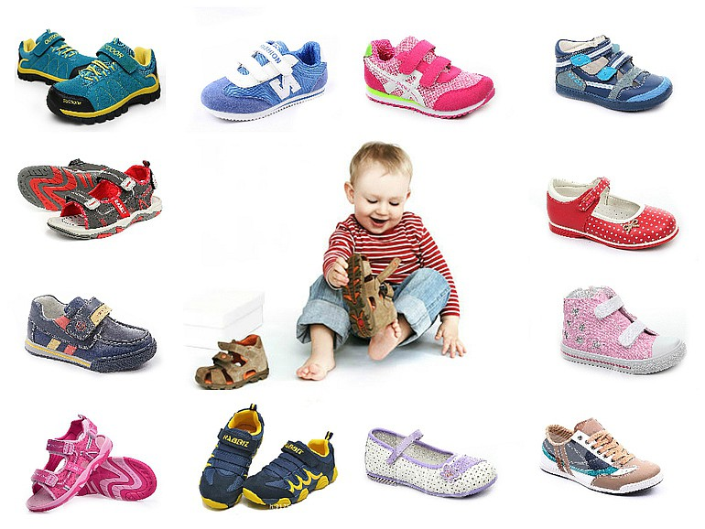
Эргономичная форма: свободная передняя часть, регулирование по полноте. Детские ножки отличаются от взрослых: они узкие в пяточке и широкие и полные в передней части. У некоторых деток имеется высокий подъем. Поэтому нужно подбирать обувь, ориентируясь на особенности строения ноги конкретного малыша. Обувь должна быть достаточно широкой и не сдавливать детскую ногу. Важно, чтобы на ней имелись шнурки, липучки – то, что позволит отрегулировать обувь по ширине.
Жесткая пятка. До 3 лет не рекомендуется носить обувь без задника или с мягким задником, который не фиксирует ногу: шлепанцы, сандалии с ремешками сзади. Дело в том, что такой вид пятки на обуви может повлиять на неправильное формирование стопы, привести к плоско-вальгусной деформации и плоскостопию. Обувь с жесткой пяткой способствует правильному положению голеностопного сустава.
Внутренний амортизатор подошвы. Важно, чтобы подошва детской обуви могла служить амортизатором при ходьбе, прыжках. «Антишок» – это такая подошва, которая имеет специальное пространство, наполненное воздухом, именно оно способствует амортизации и защищает ноги.
Современные мембранные материалы. Детская обувь должна дышать, отводить влагу изнутри и не пропускать ее внутрь. Особенно это важно для демисезонных и зимних ботинок. Хорошо с этим справляется обувь, которая изготавливается с применением мембранного материала. Он пролегает между верхней частью ботинка и его подкладкой (обратите внимание на технологию, которая называется CORE-TEX). В таких ботинках ножки малыша будут сухими и теплыми даже в мокрую или холодную погоду.
Безопасность. Детский организм слишком восприимчив к различным вредным воздействиям, поэтому мы должны заботиться о том, чтобы их было как можно меньше. В плане обуви лучше выбирать ту, которая сделана из кожи и текстиля. На детских ботинках не должно быть никеля и хрома в фурнитуре и отделке, так как они могут вызвать раздражение кожи, особенно если ребенок аллергик.

